**TRƯỜNG ĐẠI HỌC THỦY LỢI**

**KHOA CÔNG NGHỆ THÔNG TIN**

**PHÂN CÔNG THÀNH VIÊN TRONG NHÓM**

Giảng viên: TS.Lê Việt Hùng

Nhóm Sinh viên thực hiện:

Nguyễn Thành Trung MSV: 1951061075

Dương Văn Thành MSV: 1951061022

Lớp: 61TH6

**ĐỀ TÀI:**

**Mini Game Bóng Bay**

|  |  |
| --- | --- |
| Nguyễn Thành Trung | Dương Văn Thành |
| Thiết kế giao diện Game 1 | Thiết kế giao diện Game 2 |
| Thực hiện viết code thao tác trong game 1 | Thực hiện viết code thao tác trong game 2 |
| Tinh Chỉnh, Đánh Giá | Tinh Chỉnh, Đánh Giá |

HÀ NỘI, 6/2021

# **LỜI NÓI ĐẦU**

Ngày nay, với sự phát triển vượt bậc của khoa học kĩ thuật, có nhiều dịch vụ công nghệ truyền thông đã ra đời nhằm đáp ứng nhu cầu ngày càng cao của con người, đặc biệt là sự xuất hiện của hệ thống mạng Internet. Sự phát triển mạnh mẽ của Internet đã góp phần đưa Việt Nam tiến nhanh vào con đường hội nhập và giúp cho mọi người dân Việt Nam, nhất là giới trẻ, thành những “Công dân toàn cầu”.

Đối với giới trẻ hiện nay, với môi trường học tập và giải trí phong phú đa dạng đã làm cho nhu cầu sử dụng Internet của giới trẻ ngày càng cao. Internet đã có những ảnh hưởng mạnh mẻ đến đời sống tinh thần cũng như học tập của sinh viên trong môi trường sống luôn năng động và bận rộn hiện nay. Internet được sử dụng như một công cụ đắc lực phục vụ cho việc học hành, nghiên cứu, làm việc và giải trí... Trong đó, Game là một trong những hình thức giải trí được giới trẻ yêu thích. Bên cạnh các tựa game với đồ họa đep mắt và đa dạng chức năng thì chắc hẳn ai cũng đã từng chơi qua những tựa game cổ điển như Pikachu, Bắn trứng hay Bắn gà,…tuy đơn giản nhưng lại có sức hấp dẫn tuyệt vời.

Từ mong muốn được trải nghiệm lại các tựa game ngày xưa, vì vậy nhóm em quyết định chọn đề tài **“Lâp trình Mini Game bóng bay**”.Trong đề tài này, nhóm sẽ trình bày các bước để lập trình hoàn thiện game bắn bóng bay này.

# **MỤC LỤC**

**LỜI NÓI ĐẦU 1**

**MỤC LỤC 2**

**I. Công Cụ Lập Trình Visual Studio C# 3**

**1.1 Giới Thiệu Về Ngôn Ngữ C# 3**

**1.2 Giới Thiệu Về Window Form 3**

**II. Menu 4**

**2.1 Tổng Quan Giao Diện 4**

**III. Game 1 5**

**3.1 Mô Tả Và Thiết Kế Giao Diện Game 5**

**3.2 Cách Hoạt Động 6**

**3.2.1 Sự Kiện Tick Của Timer 6**

**3.2.2 Sự Kiện Click 8**

**3.2.3 Reset Game 10**

**3.2.4 Sự Kiện KeyDown Và Exit 11**

**IV. Game 2 12**

**4.1 Mổ Tả 12**

**4.2 Mô Tả 13**

**4.2.1 Phím Điều Hướng 13**

**4.2.2 Chuyển Động Bóng Bay 19**

**4.2.3 Xét Sự Va Chạm 20**

**V. Ưu, Nhược Điểm Và Phương Hướng Phát Triển 22**

**5.1 Ưu Điểm 22**

**5.2 Nhược Điểm 22**

**5.3 Phương Hướng Phát Triển 22**

**KẾT LUẬN 23**

**I. Công Cụ Lập Trình Visual Studio C#**

**1.1 Giới ThiêuVề Ngôn Ngữ C#**

- Ngôn ngữ C# khá đơn giản, chỉ khoảng 80 từ khóa và hơn mười mấy kiểu dữ liệu được xây dựng sẵn. Tuy nhiên, ngôn ngữ C# có ý nghĩa cao khi nó thực thi những khái niệm lập trình hiện đại. C# bao gồm tất cả những hỗ trợ cho cấu trúc, thành phần component, lập trình hướng đối tượng.

- Phần cốt lõi hay còn gọi là trái tim của bất cứ ngôn ngữ lập trình hướng đối tượng là sự hỗ trợ của nó cho việc định nghĩa và làm việc với những lớp. Những lớp thì định nghĩa những kiểu dữ liệu mới, cho phép người phát triển mở rộng ngôn ngữ để tạo mô hình tốt hơn để giải quyết vấn đề. Ngôn ngữ C# chứa những từ khóa cho việc khai báo những kiểu lớp đối tượng mới và những phương thức hay thuộc tính của lớp, và cho việc thực thi đóng gói, kế thừa, và đa hình, ba thuộc tính cơ bản của bất cứ ngôn ngữ lập trình hướng đối tượng.

- Trong ngôn ngữ C# mọi thứ liên quan đến khai báo lớp điều được tìm thấy trong phần khai báo của nó. Định nghĩa một lớp trong ngôn ngữ C# không đoi hỏi phải chia ra tập tin header và tập tin nguồn giống như trong ngôn ngữ C++. Hơn thế nữa, ngôn ngữ C# hỗ trợ kiểu XML, cho phép chèn các tag XML để phát sinh tự động các document cho lớp

**1.2 Giới Thiệu Về Window Form:**

- Windows Forms hay viết tắt là WinForm là thuật ngữ chỉ việc phát triển các ứng dụng giao diện người dùng bằng cách sử dụng các thành phần xây dựng sẵn (buil in component) còn được gọi là các điều khiển. Hay nói cách khác Windows Forms là một API (Application Programming Interface) cho phép tạo GUI (Graphical User Interface) cho các ứng dụng chạy trên desktop. Các điều khiển này dùng để hiển thị thông tin cho người dùng cũng như cho người dùng nhập thông tin vào Windows Forms ra đời đáp ứng nhu cầu tạo ứng dụng nhanh (Rapid Application Development).

- Windows Form cho phép người phát triển tạo ra các giao diện người dùng sử dụng các thành phần khác nhau (components). Các thành phần này còn được gọi là các điều khiển (controls). Những điều khiển này cho phép chúng ta thu thập thông tin từ người dùng cũng như trình bày các thông tin để người dùng có thể xem.

- Một Form được chạy trên một máy tính cục bộ (local machine) và một form có thể truy cập đến các tài nguyên khác nhau như bộ nhớ, các thư mục, các tệp tin, các cơ sở dữ liệu…

- Do đó Windows Form phù hợp cho các ứng dụng desktop như các ứng dụng quản lý thông tin, các ứng dụng tương tác trực tiếp với người dùng.

- Vai trò của Windows Form:

• Các Form có thể chứa các điều khiển (các thành phần) khác nhau.

• Xử lý dữ liệu được nhập bởi người dùng.

• Hiển thị (trình bày) các thông tin tới người dùng.

• Kết nối đến các nguồn CSDL khác nhau trên các máy tính cục bộ hoặc máy tính khác

**II. Menu**

**2.1 Tổng Quan Giao Diện**

**-** Giao diện Menu gồm 3 lựa chọn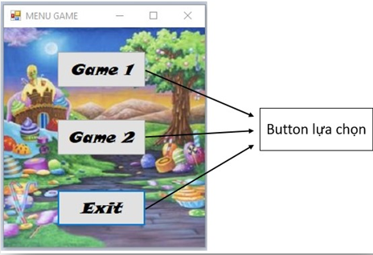

- Khi người chơi Click vào Game 1 sẽ hiện ra giao diện Game 1

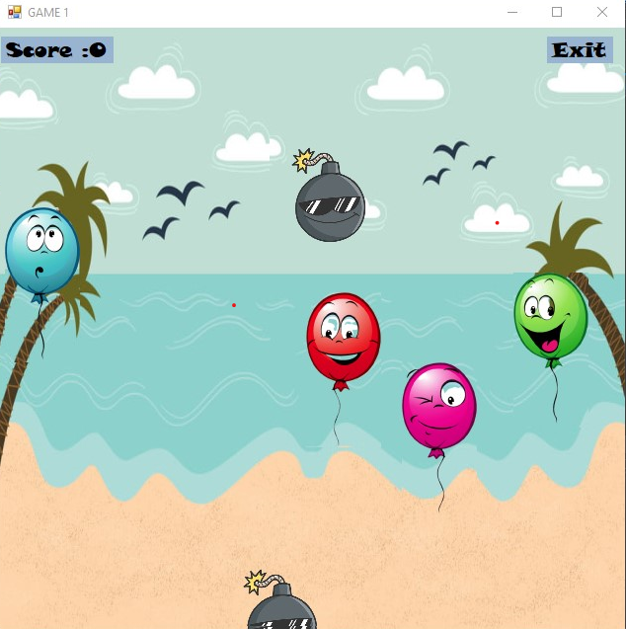

- Người chơi click Game 2 sẽ hiện ra giao diện của Game 2

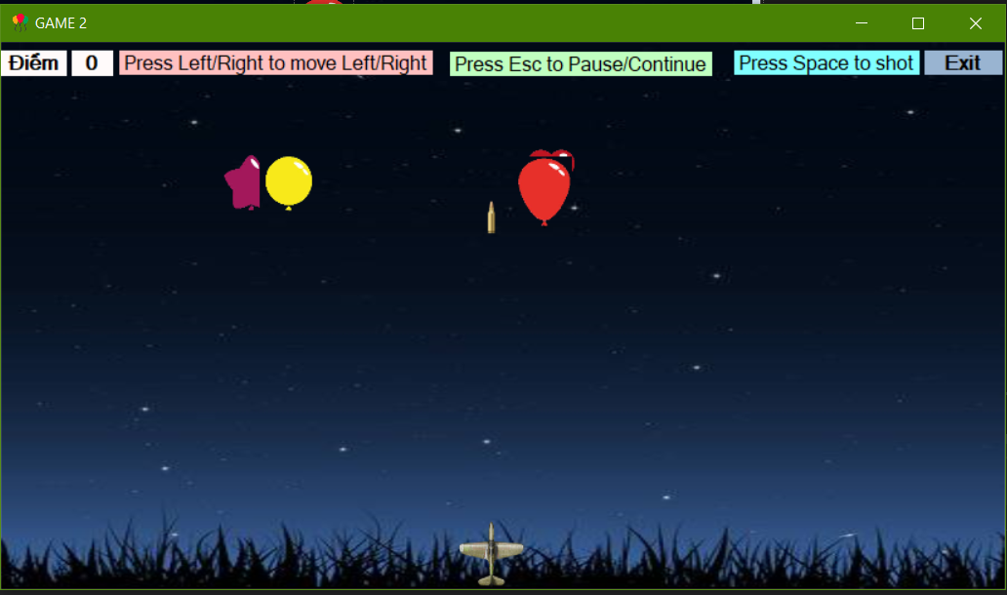

**III. Game 1.**

**3.1 Mô Tả Và Thiết Kế Giao Diên Game**

**-** Người chơi dùng chuột nhấp vào các bóng bay để tăng điểm, khi nhấp vào bom sẽ thua và độ khó sẽ tăng theo số điểm đạt được.

- Giao diện của Game 1

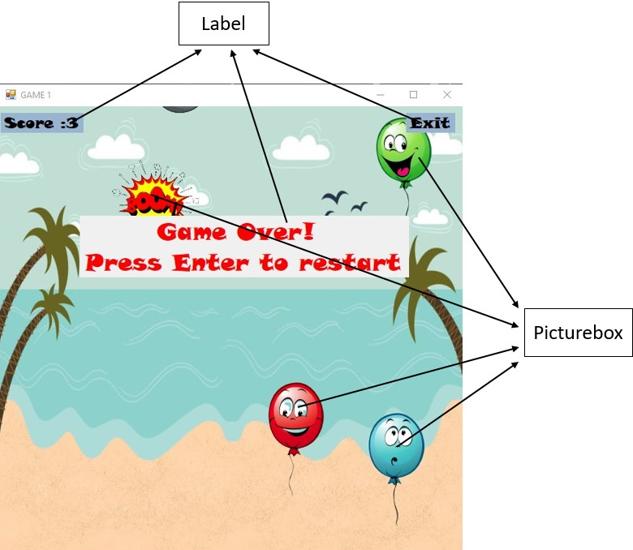

- Các Label:

+ Label 1: Hiển thị điểm khi click vào bóng

+ Label 2: Thoát Game 1 trở về Menu khi người chơi Click vào

+ Label 3: Hiển thị Game Over! – Press Enter to restart khi người chơi Click vào bom

- Các PictureBox:

+ Tạo 4 Picturebox để chứa ảnh bóng bay và 2 picturebox để chứa ảnh bom

**3.2 Cách Hoạt Động**

**3.2.1 Sự Kiện Tick Của Timer**

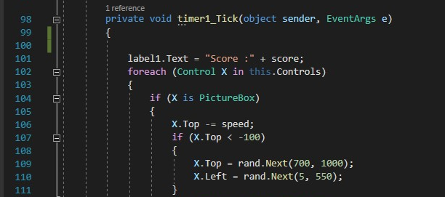

**-** Để các bóng bay,bom (PictureBox) di chuyển thì ta sử dụng Time Control

- Timer Controls dùng để lặp đi lặp lại các Picturebox trong 1 khoảng thời gian nhất định

- Khi game chạy label 1 sẽ đươc gán bằng Score và hiển thị số điểm tương ứng với số click vào bóng bay

- Vòng lăp foreach để di chuyển các Picturebox, nếu X là Picturebox thì X.Top -= speed cho đến khi nào X.Top <-100 và random xuống Y=(700,1000),X=(5,550) để chạy lại

- Hình ảnh minh họa:

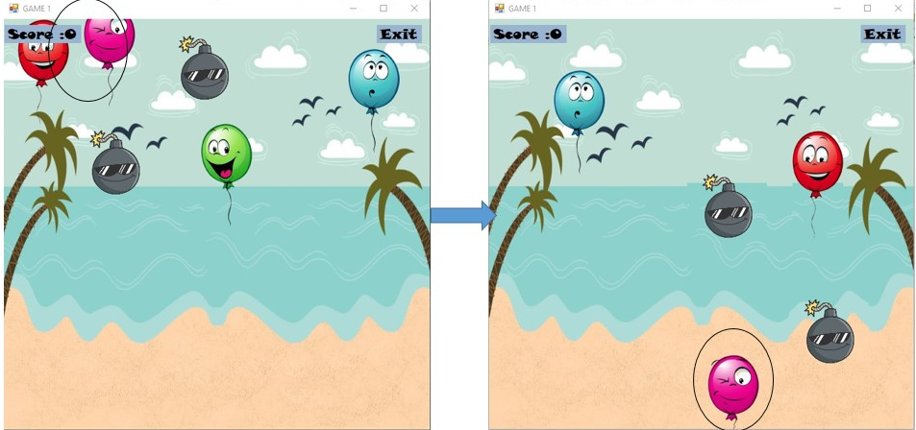

- Để tăng độ khó cho game thì speed sẽ được điều chỉnh khi điểm đến 1 mức nhất định theo mức điểm tăng dần

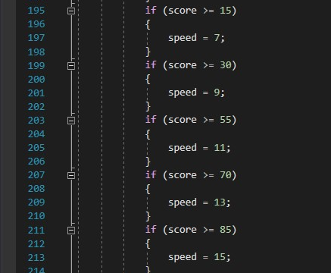

**3.2.2 Sự Kiện Click**

**a. Khởi tạo các biến**

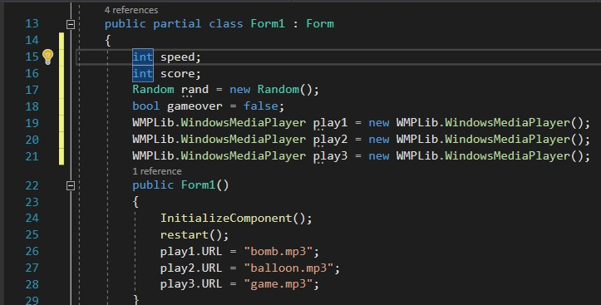

- Khai báo các biến speed (tốc độ) và score (điểm) thuộc kiểu int

- Tạo 1 hàm Random dùng để hoán đổi vị trí bóng khi người chơi Click và

- Tạo hàm gameover thuộc kiểu bool và gán cho nó bằng fasle

- Khởi tạo 3 hàm Windows Media Player và chọn nguồn của nhạc trong phương thức Form 1

**b. Click bóng**

**-** Đổi chỗ khi Click vào bóng, bóng sẽ xuất hiện ngẫu nhiên

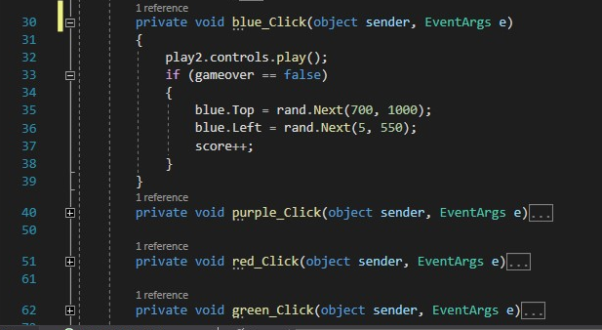

- play2.controls.play(): khi click bóng sẽ phát ra tiếng

- Kiểm tra nếu Gameover vẫn là false thì sẽ đổi chỗ trong khoảng Y=(700,1000),X=(5,550).

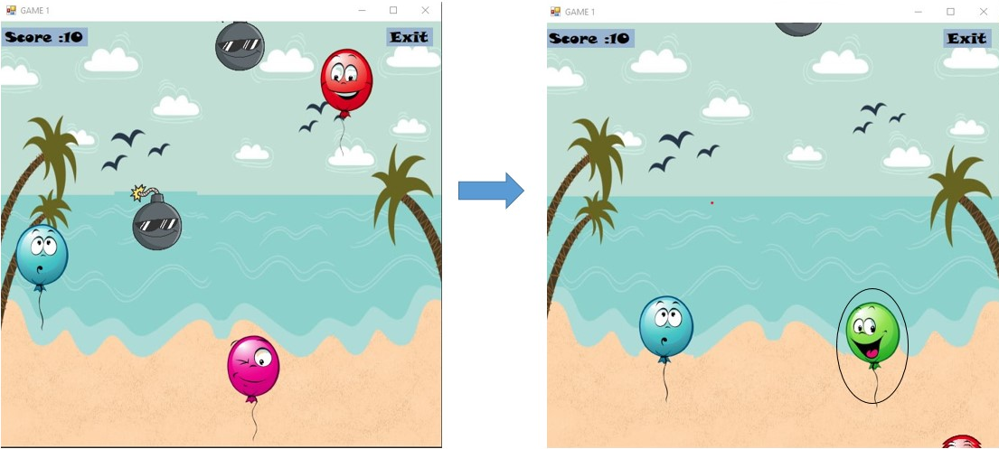

- Dùng hàm Bounds.IntersectsWith để kiểm tra nếu các bóng chèn lên nhau

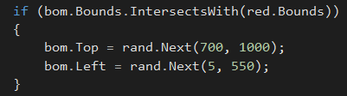

- Hình ảnh minh họa:

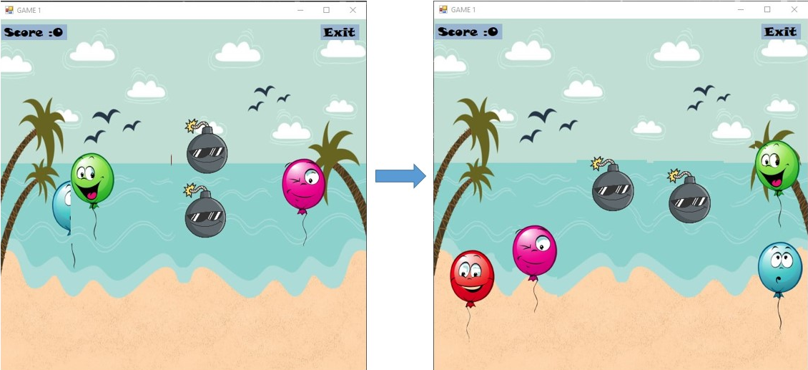

**c. Click bom**

- play1.controls.play(): khi Click bom sẽ phát ra tiếng

- Kiểm tra nếu gameover vẫn là false thì Timer sẽ dừng và đổi ảnh bom sang ảnh nổ

- Hiện ra hộp thoại thông báo và Label3 sẽ hiển thị “Game Over!-Press Enter to restart” để chơi game mới

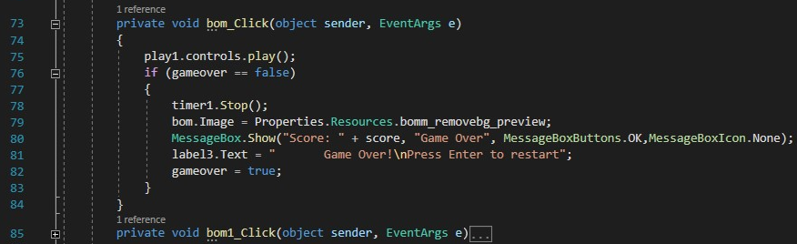

- Hình ảnh minh họa:

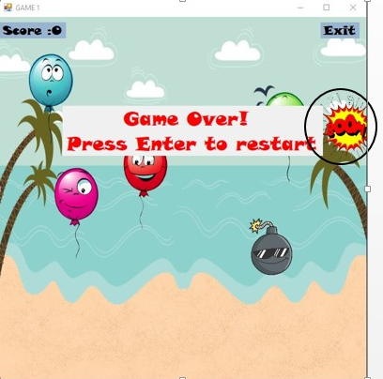

**3.2.3 Reset Game**

- Dùng vòng lặp Foreach với kiểu Controls để random lại các Picturebox nếu không thì khi Restart game các Picturebox sẽ đứng nguyên tại chỗ

- Chuyển ảnh nổ về thành ảnh bom và khởi tạo lại giá trị các biến

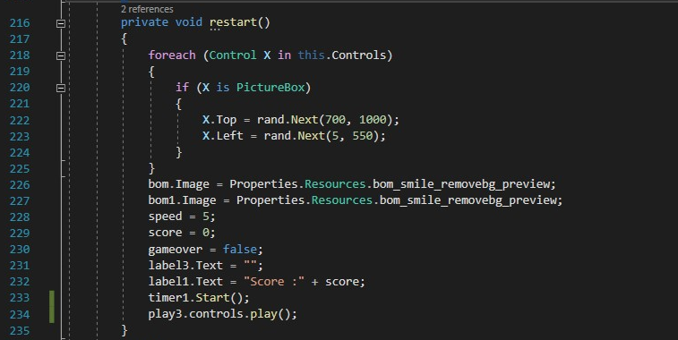

- Hình ảnh minh họa:

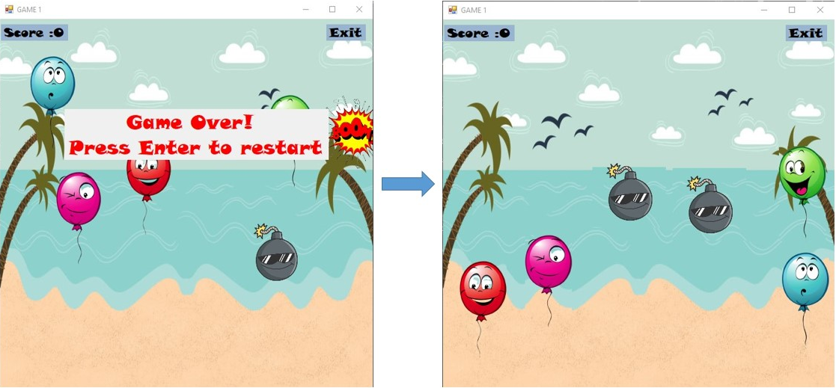

**3.2.4 Sự Kiện KeyDown Và Exit**

- Dùng even keyDown khi ấn enter sẽ gọi ra hàm restart để chơi mới

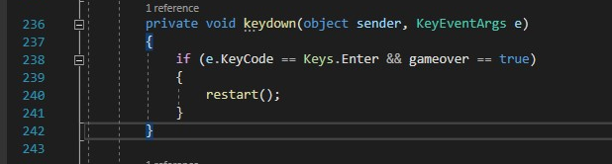

- Để thoát game và trở về Menu thì dùng sự kiện Click của Exit

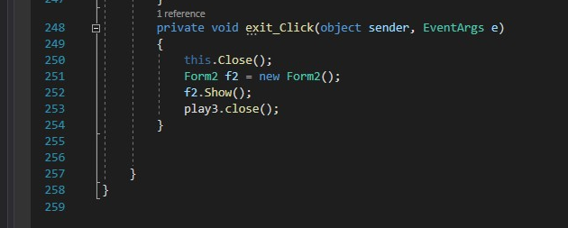

* Hình ảnh minh họa:

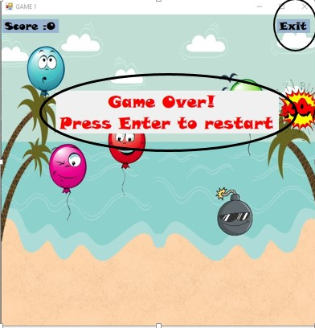

**IV. Game 2.**

**4.1 Mô Tả:**

**-** Người chơi điều khiển máy bay nhắm bắn các quả bóng để tăng điểm

- Người chơi có thể di chuyển máy bay sang trái và phải nhắm bắn bằng phím Space

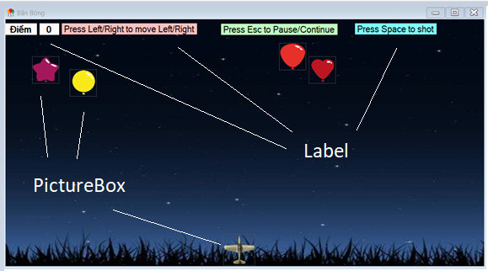

**-** Các bóng bay và máy bay hay vật di chuyển điều là các pictureBox

- Các label dùng để hiển thị điểm và hương dẫn cho chơi

**4.2 Cách Hoạt Động**

**4.2.1 Phím Điều Hướng**

**a. Khởi tạo ban đầu**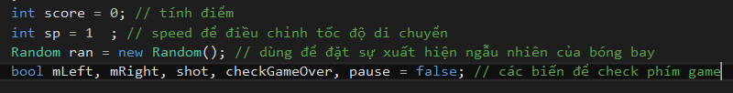

**b. Phím chuyển động của máy bay**

- Sử dụng Even KeyDown của Form:

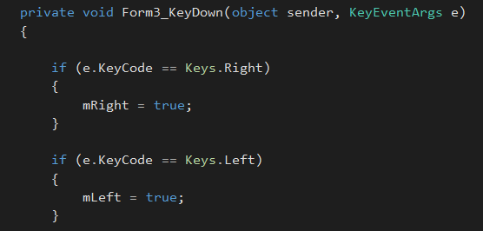

- Sau khi nhấn giữ phím phải thì sẽ nhận Even KeyDown thì biến mRight sẽ chuyển thành true

- Khi đó kết hợp với event timer nhận Even , trong đó kiểm tra xem biến mRight nếu là true thì máy bay sẽ di chuyển trái/phải với tốc độ là (sp + 10) (pictureBox1 là máy bay)

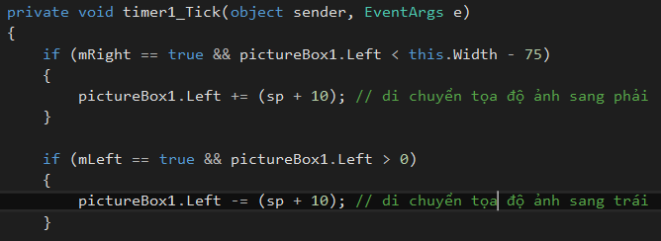

*\*Giải thích: Event Timer1_Tick bản chất dùng như 1 một vòng lặp ,chúng ta có thể lặp đi lặp lại các sự kiện trong một khoảng thời gian cụ thể mà không cần sự tương tác của một luồng khác (****Threading****).*

***🡺*** *Vận dụng sự hoạt động của event Timer ta sẽ lặp cho vị trí của pictureBox1 liên “+” liên tiếp (sp+10) khi đó vị trí của máy bay sẽ được dịnh sang phải.*

- Sau khi nhấn giữ phím phải rồi ta nhả ra, lúc đó chương trình sẽ nhận even KeyUp

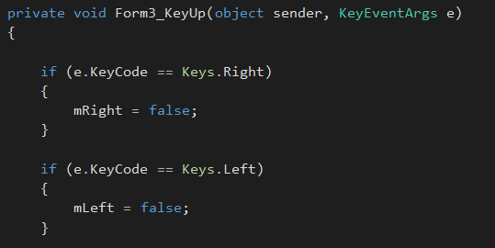

- Lúc đó thực hiện nhận lệnh chuyển biến mRight thành false

- Kết hợp với even timer1_Ticker, trong đó sẽ kiểm tra biến mRight có là true không, khi này là không nên sẽ k thực hiện câu lệnh 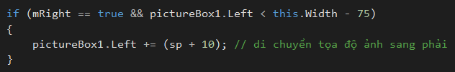

**-** Cho nên máy bay (pictureBox1) sẽ đứng yên không được di chuyển khi nhả phím

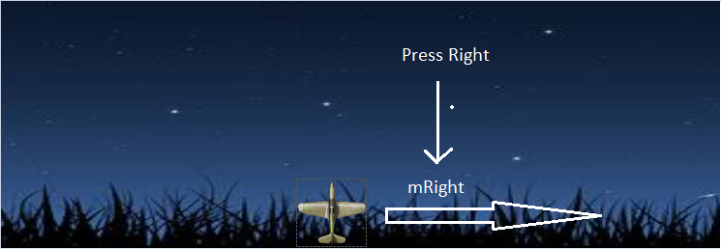

- Tương tư phím di chuyển sang trái cũng hoạt động như vậy.

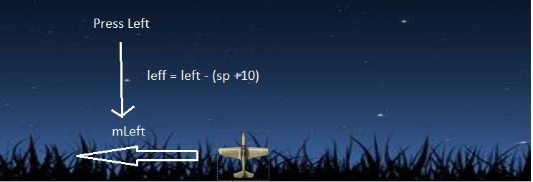

**c. Phím bắn đạn của máy bay**

- Đầu tiên ta có thuật toán sinh ra ảnh (tạo pictureBox bullet mới): vì do cần bắn nhiều viên 1 đạn một ,lúc nên cần hàm để sinh ra nhiều pictureBox bullet khác nhau

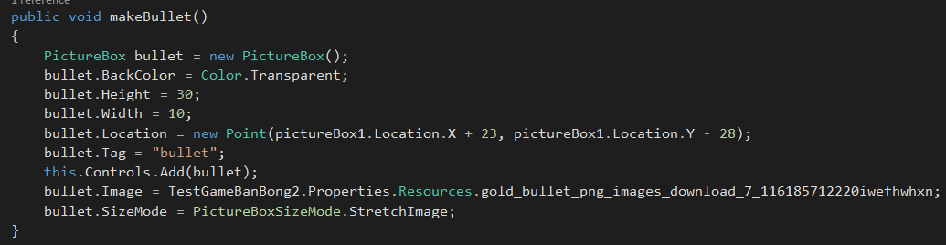

- Tương tự phím di chuyển của máy bay, phím bắn đạn của máy bay cũng dùng event KeyDown, KeyUp, Timer1_Ticker để hoạt động

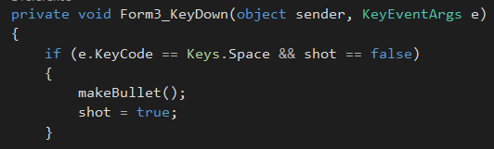

- Khi nhấn phím Space thì nhận event KeyDown và kiểm tra nếu shot là false thì sẽ thực hiện tạo 1 bullet là pictureBox, và shot sẽ trở thành true

- Kết hợp với Timer1_Ticker thì picTureBox bullet sẽ chuyển động với tốc độ (sp+12)

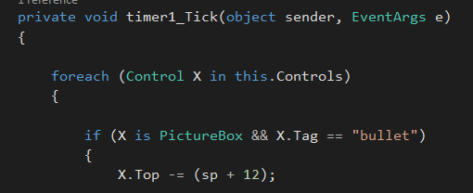

- Khi nhả phím Space ra lập tập sẽ nhận event KeyUp và kiểm tra nếu biến shot là true sẽ thực hiện lệnh chuyển shot thành false

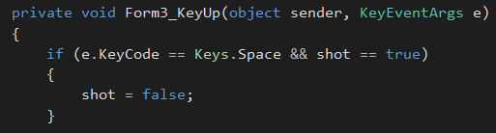

- Vậy khi shot thành false, ta có thể thực hiện nhấn Space để chạy even KeyDown

và tạo ra 1 bullet mới, như vậy ta có thể nhấn Space nhiều lần để tạo ra nhiều bullet

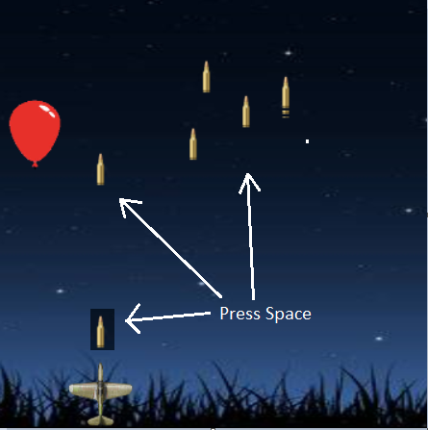

**d. Phím pause/contine**

- Ta sử dụng even KeyUp hoặc KeyDown để thực hiện, và 1 biến pause để check trạng thái pause và continue

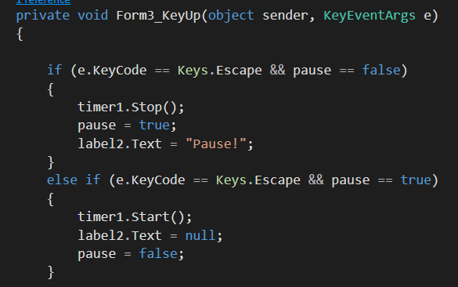

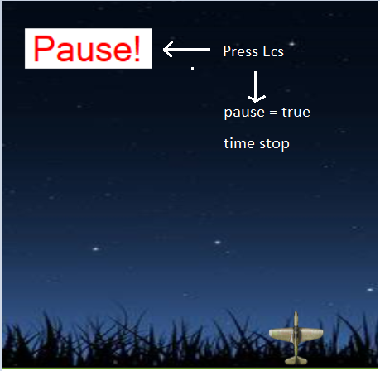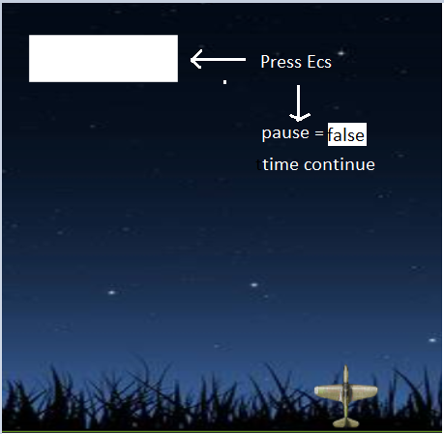

**e. Restart Game**

**-** Xảy ra khi đã thua game (Game Over) và muốn chơi lại

- Khi đó ta sẽ ấn Space để bắt đầu chơi lại

- Để restart ta chỉ cần thiết lập lại tất cả các giá trị như ban đầu

**f. Exit**

- Xảy ra khi đã thua game (Game Over) và muốn thoát

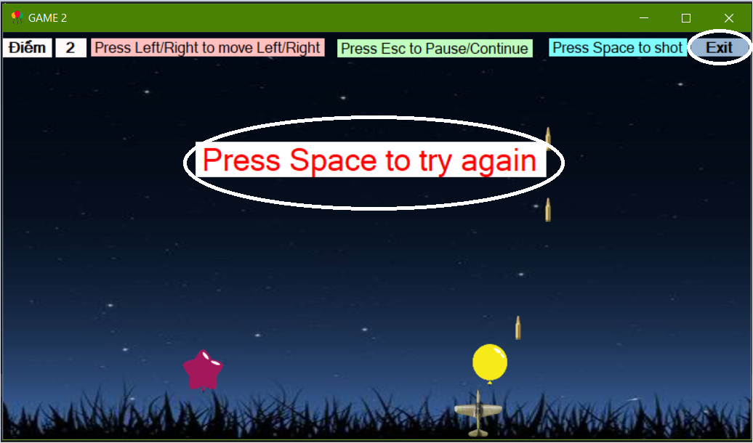

- Khi nhất Esc thì game sẽ tắt và quay trở lại Form menu

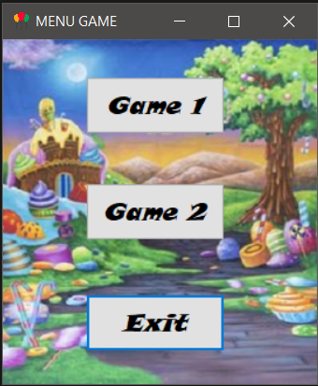

**4.2.2 Chuyển Động Bóng Bay**

**-** Đầu tiên khi bóng bay xuất hiện phải ngầu nhiên, lặp lại và phải liên tục, vậy nên trước tiên ta sẽ có hàm để đặt các vị trị bóng bay(picturBox)

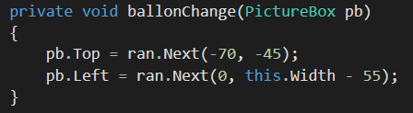

**-** Sau đó khi đặt được vị trí xuất hiện ngẫu nhiên của các bóng bay ta cần cho bóng bay di chuyển xuống bằng even Timer1_Tick

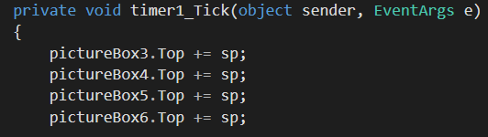

- Như vậy thì vị trí của các bóng bay di chuyển xuống với tốc độ là (sp)

**-** Để cho bóng bay lặp lại liên tục và ngẫu nhiên thì ta chỉ cần gọi lại hàm ballonChang để setup lại ví trí của các bóng bay

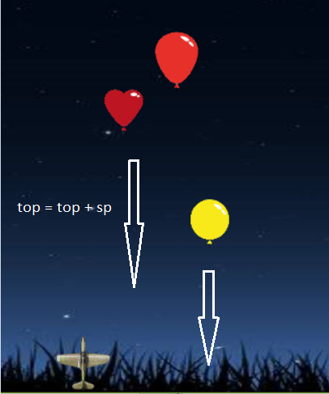

**4.2.3 Xét Sự Va Chạm**

**-** Ta sẽ xét xự va chạm của bóng bay và đạn(ballon), bóng bay và máy bay. Thì ta sẽ dung câu lệnh để kiểm tra sự vạ chạm giữa các pictureBox dùng ở trong Timer1_Tick

**a. Sự va chạm của bóng bay và đạn**



-Khi pictureBox bullet chạm vào pictureBox ballon thì ta sẽ được cộng điểm,

- bóng bay cần lặp lại ngẫu nhiên

- Và pictureBox bullet cần đc xóa mất luôn

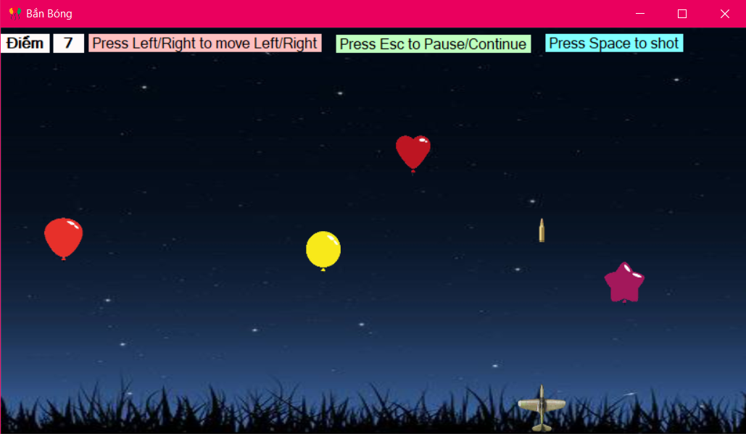

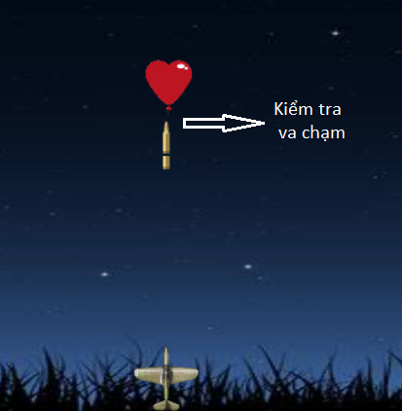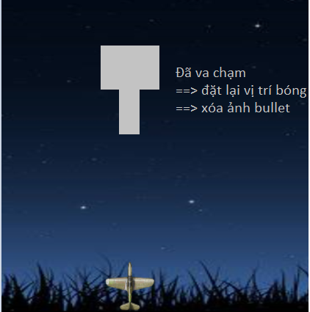

**b. Sự va chạm của bóng bay và máy bay**

**-** Ta xét sự va chạm tương tự như bóng bay và đạn

- Nhưng khi vạ chạm thì sẽ xảy ra sự kiện Game Over

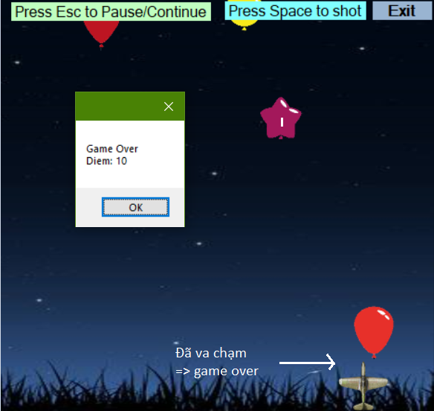

**V. Ưu, Nhược Điểm Và Phương Hướng Phát Triển**

**5.1 Ưu Điểm**

**-** Tựa game đơn giản dễ chơi, giao diện thân thiện dễ sử dụng với người sử dụng, phù hợp các đủ tuổi.

- Hệ thống được xây dựng gọn nhẹ, thuật toán đơn giản, phù hợp tất các các cấu hình mấy dù rất yếu.

- Hệ thốngdữ liệu được đảm bảo.

**5.2 Nhược Điểm**

- Cách tổ chức dữ liệu và kỹ thuật lập trình chưa tốt.

- Thuật toán còn hạn chế, chưa hoàn thiện.

- Các chức nang của chương trình còn chưa đa dạng, đơn giản.

- Các hàm xử lý chuyển động trò chơi còn chưa mượt mà.

**5.3 Hướng Phát Triển**

- Hoàn thiện tốt hơn vê lập trình C#

- Nâng cao tính linh động của chương trình.

- Thêm các chức năng mới để đáp ứng nhu cầu, điều kiện người chơi.

- Nâng cao kỹ thuật lập trình và hoàn thiện các thành phần còn thiếu theo hướng chuyên nghiệp, cần kết hợp với các ngon ngữ như Unity để game được sinh động.

**KẾT LUẬN**

Sau khi hoàn thành bài tập lớn này, em đã thu được những kiến thức về môn học lập trình nâng cao cũng như áp dụng kiến thức đó vào phân tích làm game đơn giản, và trong tương lại em sẽ cố gắng vận dụng làm các bài toán thực tế.

Nhóm em xin chân thành cảm ơn Thầy Lê Việt Hùng đã tận tình hướng dẫn, giải đáp thắc mắc và chỉ bảo nhóm em trong suốt thời gian nhóm em hoàn thành bài tập lớn

**Kiến nghị:**

Trên đây là những kết quả đầu tiên mà em học tập và làm dựa trên yêu cầu bài tập lớn môn Lập Trình Nâng Cao. Trong tương lai, từ môn học này kết hợp với môn học liên quan em sẽ phân tích rồi thiết kế được một ứng dụng, game hữu dụng cho thực tế.

Mặc dù đã cố gắng hoàn thành đề tài tốt nhất nhưng do thời gian và kiến thức còn có hạn nên em sẽ không thể tránh khỏi những thiếu sót nhất định, rất mong nhận được sự cảm thông, chia sẻ và tận tình đóng góp chỉ bảo của quý thầy cô cũng như các bạn